10G双引擎
规
格
书

双引擎服务器
DN-KVMServer

_{V1.0}

上海大因多媒体技术有限公司
免责声明
本手册中的信息已仔细检查，上海大因多媒体技术有限公司10G双引擎系列技术不存在侵犯任何专利权或其他第三方权利。
上海大因多媒体技术有限公司对任何不包含在本文档中的错误不承担任何责任，上海大因多媒体技术有限公司也不承诺在本文档中更新或保持最新信息。
上海大因多媒体技术有限公司保留对此文档或产品进行改进的权利，恕不另行通知。
版权声明
本文档的任何部分均不得复制，传播，转录，存储在检索系统中或翻译的任何部分转换成任何语言或计算机文件，未经明确的书面许可不得以任何形式或任何方式-电子，手册转载。
©上海大因多媒体技术有限公司版权所有2023。
版权所有。

安全须知
请先阅读所有说明，然后再尝试打开包装，安装或在连接电源之前，请操作本设备。打开包装并安装设备时，请记住以下几点：
＊始终遵循基本的安全预防措施，以减少火灾风险，电击和人身伤害。
＊为避免起火或电击危险，请勿将本机淋雨，潮湿或将本产品安装在靠近水的地方。
＊切勿将任何液体溅到本产品之上或之中。
＊切勿通过任何方式将任何物体塞入本产品设备上的开口或空槽，因为可能会损坏单元内部零件。
＊请勿将电源线连接到建筑物表面。
＊仅使用随附的电源设备。 如果电源已损坏请勿使用。
＊请勿在电源线上放置任何物品在或放置在人行走的通道上。
＊为防止设备过热，请勿将所有设备堆叠在一起或提供通风并允许足够的空间使空气在设备周围流通。

修订记录
版本号 | 日期 | 变更内容 | 备注
V1.0 | 2022年10月15日 | 新版制定

产品外观及说明
双引擎前后面板

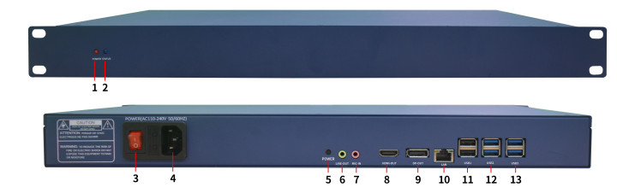

本产品是一款对局域网内所有设备进行统一管控，实现多屏信号的调取和控制。基于Intel Bay Trail 平台，支持Windows7~10操作系统，支持多屏多终端云端管控、周边环境设备控制，是一款为分布式坐席产品量身打造的产品。

序号 | 名称 | 描述
01 | POWER指示灯 | 当本机通电时，此处LED灯会显示红色
02 | STATUS指示灯 | 局端指示灯， 当ADSL Modem与局端设备握手时会闪烁，连线后会常亮。
03 | 电源开关 | 通过此开关控制本机电源
04 | 电源接口 | 将220V电源线插入此接口进行供电
05 | 恢复出厂值键 | 长按10秒可重置设备参数，恢复出厂值
06 | LINE-OUT | 音频输出接口
07 | MIC-IN | 麦克风接口
08 | HDMI接口 | 高清信号接口，可传输数字信号以及音频信号
09 | DP接口 | 超高清信号接口，可传输数字信号以及音频信号
10 | LAN接口 | 网络连接，1000Mbps以太网
11 | USB3.0接口 | 将U盘插入可以进行读取数据和控制
12 | USB2.0接口 | 将U盘插入可以进行读取数据和控制
13 | USB2.0接口 | 将U盘插入可以进行读取数据和控制

二、产品参数
名称 |  | 描述
处理器 | CPU | Intel 第四代i3 i5 i7笔记本处理器
 | 芯片组 | Intel HM86
 | 显卡 | Intel HD Graphics
内存 | 规格 | 1*DDR3L 1333/1600或者2*DDR3L 1333/1600
 | 容量 | 4/16GB
显示 | DP | 3840*2160
 | HDMI
音频 | 接口 | RealtekALC662-VDO,1*AUDIO,OUT+1xMIC IN
网络 | Rj45 | 1*Realtec8111F千兆网口，支持网络唤醒
I/O接口 | COM/VGA | 可选配
 | USB接口 | 2*USB3.0, 4*USB2.0,
 | JAE Connector | 1*(JAE TX25 80-PIN)
存储接口 | 2.5寸硬盘 | 支持1x2.5，SATA HDD/SSD
 | mSATA | 1*mSATA
操作系统 | 版本 | Windows7.Windows10
电源 | 供电类型 | 直流供电（DC-IN)
 | 电源适配器 | DC12~19V
物理参数 | 尺寸 | 482 x 232 x 44(mm) 1U标准机箱
产品重量 |  | 3.2KG

